Oblig 1_2 – Yahye Abdi Ahmed

Sources:
1: https://www.youtube.com/watch?v=Cz3WcZLRaWc&t=167s
2: https://www.youtube.com/watch?v=p3qvj9hO_Bo&t=1404s
3: https://www.youtube.com/watch?v=b8rOndMVpG0
4: https://www.youtube.com/watch?v=jEiFM-SH7Lo

Lage schema og bruke den:

1: først lagde jeg ny connection som heter oblig1_2

2: Etter det kjørte jeg sql kode - CREATE SCHEMA student – for å lage a ny schema

3: Når man lager ny schema eller database, så må man kjøre USE kommando for å kunne jobbe den nye schemaet. Her skal jeg legge tabell videre i schemaet.

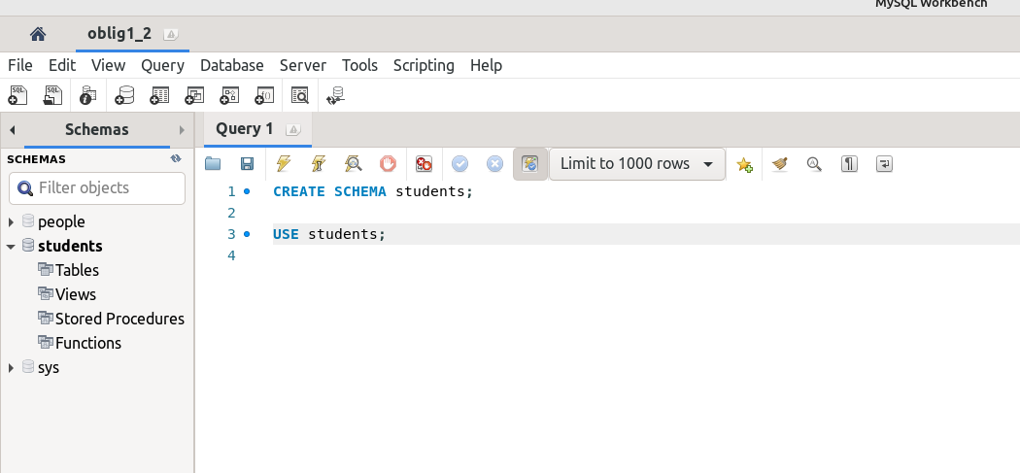

Lage tabell:

Neste er å lage tabell for schema. Tabell kan lages på flere måter, men jeg lager med sql kode CREATE TABLE navnPåTabell(verdier)

verdiene som blir spesifisert i tabellen er hva klonenne blir og hva slags datatype hver klonne kan ta imot, Her har jeg lagd en tabell med 5 klonner.

- Den første klonnen er for id for rekord som blir satt inn i tabellet. Id skal være unik, noe vi kan enkelt oppnå ved sql nøkkel ord. INT(integer) er nummer data type, hel tall. NOT NULL passer på id ikke være tøm og AUTO_INCREMENT automagisk lager id nummer for oss ved å inkrementere med 1 tall id for hver ny som blir lagd. +1 fra sist rekord sin id. Id er PRIMARY KEY, som andre tabeller kan bruke til å danne en relasjon med denne tabellen. AUTO_INCREMENT starter fra 0.
- first_name klon har datatype VARCHAR som string datatype i vanlig programmeringspråk. VARCHAR har maks 250 characters lengde. Om vi ønsker mer 250 størrelse, så kan man bruke TEXT dataypen. first_name klonne skal innholde fornavn student navn. Den klonen kan ikke være tøm heller, NOT NULL passer på vi kan legge inn rekord som mangler frist_name.
- last_name klonne bygd er ganske like first_name. Den skal innholde etternavn til studentene
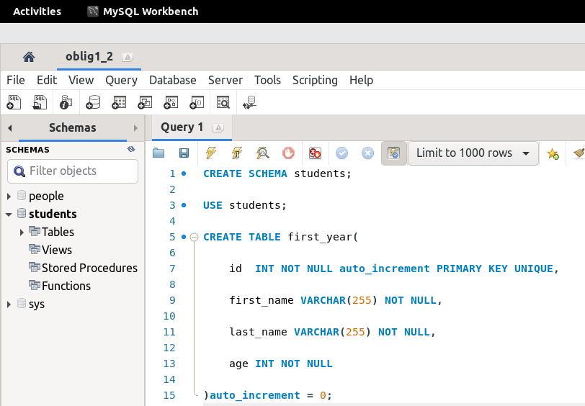
- alder er INT datatype og kan ikke være NULL heller.

Sette inn verdier in tabellen

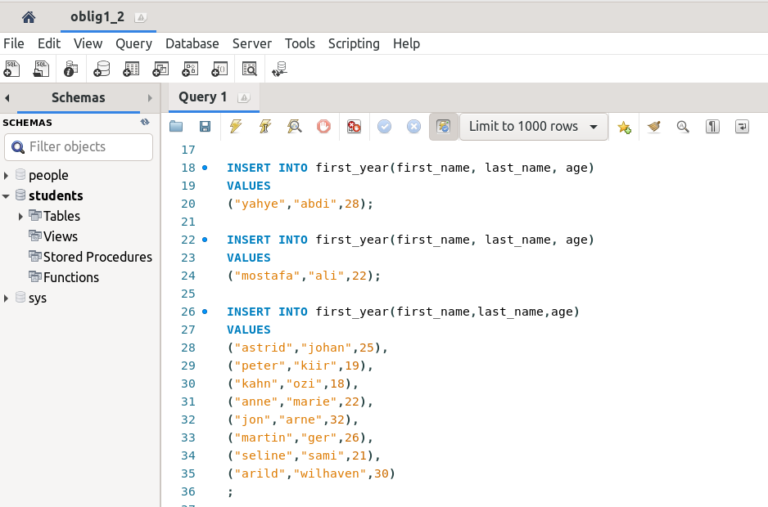

For å sette inn data i tabellen bruker vi sql kommandoene INSERT INTO <navn på tabell>(parametere) VALUES (data).
Vi kan sette inn data en rad om gangen eller flere rad på en gang.
- På linje 18 og 22 setter jeg inn 2 student rad seperat. Sql query blir kjørt en omgangen.
- På linje 26 setter jeg inn 8 rad på engang. Total blir det 10 linje med data i tabellet med navnet ’’first_year’’.
- Videre skal printe ut data i tabellen med SELECT query.

Vis tabell resultat med SELECT

